ТЕРЕН ПОДХОДЯЩ ЗА МОТОКРОС - ПИСТА

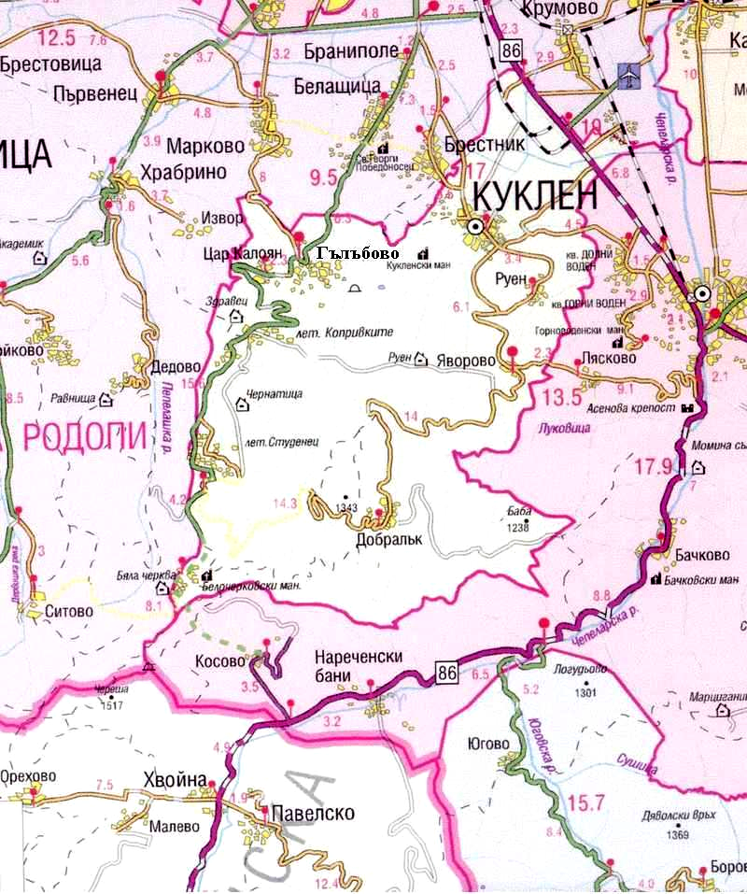

На около 2 км. от с.Куклен, в югозападна посока непосредствено до път за манастира “Св.Св. Козма и Дамиан ” и с.Гълъбово се намира имот № 028007(пасище), с обща площ 175.2дка. Предстои същият да бъде актуван като общинска собственост. Конфигурацията на терена е много подходяща за изграждане на писта за мотокрос, планински велосипеди, голф – игрище, като съществува възможност за изграждане на малък микроязовир.
В зависимост от проявения интерес, имота би могъл да се раздели на по-малки, като принципно съществуват два варианта на изполване:
- отдаване на концесия;
- отдаване под наем, като инвестираните средства служат за наем за дългосрочен период от време (минимум 20 г.) .
Община Куклен е изготвила проект, с които кандидатства в програма “САПАРД” за изграждането на пътя КЦМ – Куклен – манастир “Св.Св. Козма и Дамиан ” – с.Гълъбово.
Манастира “Св.Св. Козма и Дамиан ”, който е строен в един период заедно с “Бачковския манастир” е обект на религиозен и културен туризъм, разполага с леглова база и е известен с лечебните свойства на водата от извора “Аязмото”.

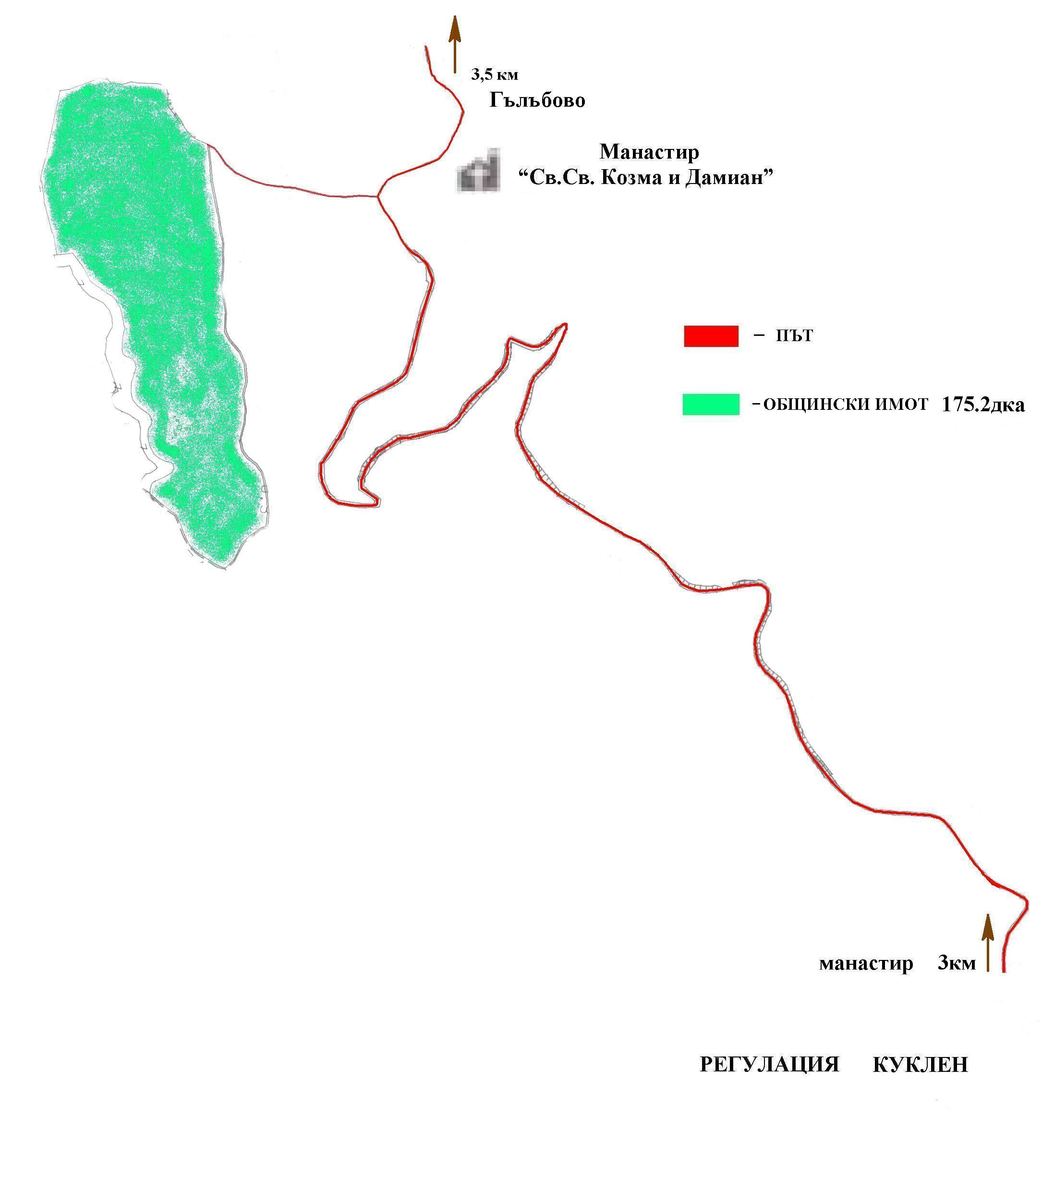

За контакти:. с.Куклен ул .”Ал.Стамболийски”№43
тел: +359 3115 2120,
тел/факс: +359 3115 2165
e-mail: obshtinakuklen@yahoo.com

Дата: 03.08.2004г. община Куклен

